Contenido

1. Autores del trabajo, planificación y entrega 2

1.1 Autores 2

1.2 Planificación 2

1.3 Entrega 2

2. Descripción de las tecnologías 3

2.1 Descripción de la tecnología 1 3

2.2 Descripción de la tecnología 2 3

3. Criterios de comparación 4

3.1 Categoría A: Nombre 4

3.1.1 Criterio A.1: Nombre 4

3.1.2 Criterio A.2: Nombre 5

3.1.n Criterio A.n: Nombre 5

3.2 Categoría B: Nombre 5

3.2.1 Criterio B.1: Nombre 5

3.2.2 Criterio B.2: Nombre 5

3.2.n Criterio B.n: Nombre 5

3.3 Categoría Z: Nombre 5

3.3.1 Criterio Z.1: Nombre 5

3.3.2 Criterio Z.2: Nombre 5

3.3.n Criterio Z.n: Nombre 5

4. Evaluación de los criterios por tecnología 6

4.1 Evaluación de los criterios para la tecnología 1 6

4.2 Evaluación de los criterios para la tecnología 2 6

5. Comparación de las tecnologías 7

6. Recomendaciones 9

6.1 Situación 1 9

6.1.1 Descripción de la situación 9

6.1.2 Recomendación de tecnología a utilizar 9

6.2 Situación 2 9

6.2.1 Descripción de la situación 9

6.2.2 Recomendación de tecnología a utilizar 9

# 1. Autores del trabajo, planificación y entrega

## 1.1 Autores

Grupo M3.

## 1.2 Planificación

Este trabajo ha sido llevado a cabo por el coordinador. Se realizó la planificación del proyecto y repartición de actividades en un diagrama Gantt a través de la plataforma online GanttPro, donde se ha repartido trabajos de 15h en total por cada miembro del grupo y cuyo contenido puede verse [aquí](https://app.ganttpro.com/shared/token/dba9773912e866d29ca8db2cd19b80a54a73fd5a6a0a69bd1b1e767bdac6bac9).

## 1.3 Entrega

Enlace al trabajo TG2 del grupo M3 en GitHub: <https://github.com/JSanzJorge/TG2>

# 2. Descripción de las tecnologías

## 2.1 Descripción de la tecnología 1: ODOO

Odoo (antes se llamaba OpenERP) ERP opensource integra funciones para ventas, CRM, gestión de proyectos, contabilidad, gestión de almacenes e inventarios, fabricación, gestión financiera, ecommerce o tienda online, recursos humanos, y otros.

Integra todos los procesos de la empresa y permite mantener con facilidad el correcto control de todo lo que ocurre en ella y su entorno. El software es gratis.

Ofrece un paquete básico que es suficiente para gestionar los procesos de una PYME importante, y añadiendo algunos módulos, una gran empresa como Danone o Auchan - Alcampo que lo utilizan.

Dispone de una gran variedad de módulos y aplicaciones Odoo para funciones y sectores especiales. Permite trabajar remotamente mediante una poderosa interfaz web desde un ordenador o dispositivo móvil de cualquier tipo conectado a Internet.

Tiene módulos de "localización contable" o adaptación a las normas oficiales de contabilidad y finanzas de grandes empresas y pequeñas y medianas empresas (PYME) de España y sus comunidades autónomas, México, Colombia, Estados Unidos, etc.

Las secciones principales del paquete básico del software Odoo ERP son: Mensajes, Ventas, Terminal, Proyectos, Contabilidad, Compras, Almacén, Fabricación, Recursos Humanos, etc.

Sus principales características son:

Es un sistema de código abierto: como se ha explicado anteriormente esto significa que cualquier módulo puede ser modificado o diseñado desde cero, adaptándolo a las necesidades de tu empresa.

Multiplataforma: independientemente del sistema operativo que se tenga, a través de un navegador web se puede acceder a su interfaz.

Fácil manejo: no son necesarios grandes conocimientos de informática para poder utilizar su sencilla interfaz.

Posee una importante comunidad de desarrolladores, con más de 2000 módulos liberados disponibles que pueden combinarse entre sí.

Integración con otras aplicaciones: visualización de PDF, importación/exportación de documentos de Microsoft Office u Open Office, compatibilidad con Google Maps.

Contratar solo lo necesario. Lo más habitual es contratar el proceso de implantación a una empresa especializada y dado su carácter modular, podrás instalar solamente aquellas partes que realmente necesites.

Los requisitos necesarios para su uso son:

Odoo usa como lenguaje de programación Phyton y como lenguaje de programación web Html5, Javascript y css.

Hardware: Cualquier servidor será válido siempre que garantice la conexión de los usuarios a los servicios de Odoo. Es decir, el servidor deberá tener una infraestructura de red óptima para soportar la carga de usuarios.

Software: Es necesario tener un sistema operativo de la familia Windows igual o posterior a Windows XP o cualquier distribución Linux actual.

También es necesario tener instalado un navegador web y una base de datos SQL gestionada por el SGBD PostgreSQL. Esto último se cumple al instalar el software en el servidor, ya que va incluido en la instalación.

## 2.2 Descripción de la tecnología 2: OPENBRAVO

Software Openbravo destaca porqué su funcionalidad y versatilidad permiten mejorar la operativa de la empresa a un coste muy competitivo, es completo, fácil de usar y fácil de integrar, estas son las claves que explican el éxito en negocios de todos los sectores y países. En la actualidad es de pago, con un precio variante en función del número de usuarios y la versión a utilizar.

Openbravo proporciona una plataforma de desarrollo, web, móvil y lista para la nube, con una amplia funcionalidad horizontal ERP integrada, lista para potenciar soluciones empresariales inteligentes, ofrece una interfaz web altamente productiva y una potente herramienta de análisis.

Se dirige a todo tipo de empresas, que se adapta a las necesidades concretas de cada una de ellas.

Las principales ventajas y beneficios de Openbravo son:

* Permite aprovechar una amplia funcionalidad disponible fácilmente extensible.
* Ganar control absoluto sobre las adaptaciones gracias a la modularidad.
* Extender el sistema integrando fácilmente con otros sistemas.
* Escalar para cualquier estado de crecimiento del negocio.
* Entrada de datos más rápida con multitarea.
* Reduce el trabajo manual y los errores con automatización de tareas diarias.
* Permitir a los usuarios adaptar la interfaz de usuario a sus necesidades sin asistencia técnica.
* Compartir acceso con clientes o colaboradores de confianza gracias a ser una solución web.
* Permitir a empleados acceder al sistema desde donde estén gracias a ser una solución web.

Openbravo es una plataforma ágil y rápida capaz de adaptarse de forma efectiva a los continuos cambios que suponen nuevos retos de negocio.

Los requisitos necesarios para Openbravo son:

Es compatible con varios Sistemas Operativos como Windows, Linux (Ubuntu, Debian. Gentoo) y Solaris.

Estos son los servidores software con lo que puede trabajar.

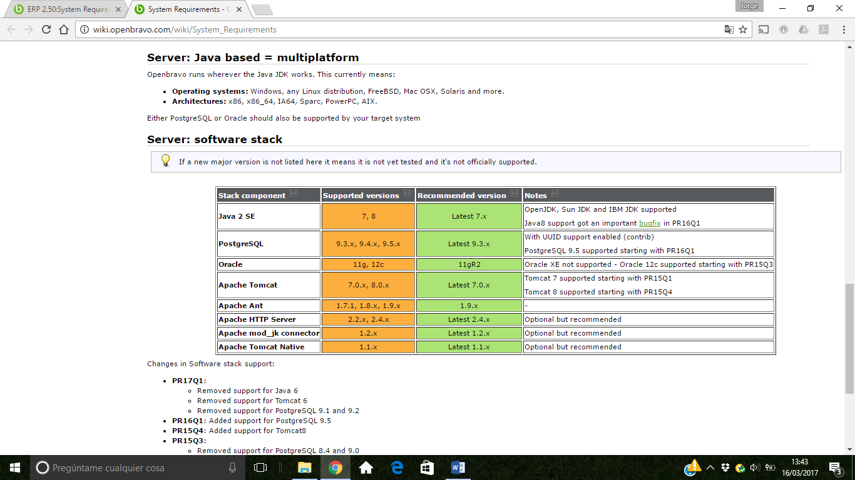

Openbravo permite trabajar con diversos navegadores como Firefox, Chrome, Edge y Safari.

# 3. Criterios de comparación

## 3.1 Categoría A: General

### 3.1.1 Criterio A.1: Nombre

*Nombre del criterio: Autor.*

*Descripción: Nombre de la persona, institución o empresa que ha creado la herramienta.*

*Tipo de valor: Texto libre.*

### 3.1.2 Criterio A.2: Precio

*Nombre del criterio: Precio.*

*Descripción: Precio de adquisición del sistema.*

*Tipo de valor: Numérico.*

### 3.1.3 Criterio A.3: Cursos Gratuitos

*Nombre del criterio: Precio.*

*Descripción: Precio de adquisición del sistema.*

*Tipo de valor: Numérico.*

### 3.1.4 Criterio A.4: Cursos No Gratuitos

*Nombre del criterio: Precio.*

*Descripción: Precio de adquisición del sistema.*

*Tipo de valor: Numérico.*

## 3.2 Categoría B: Nombre

### 3.2.1 Criterio B.1: Java

*Nombre del criterio: Código Java.*

*Descripción: Usa lenguaje Java en el código fuente*

*Tipo de valor: Booleano (Si/No).*

### 3.2.2 Criterio B.2: Python

*Nombre del criterio: Código Python*

*Descripción: Usa lenguaje Java en el código fuente*

*Tipo de valor: Booleano (Si/No).*

### 3.2.3 Criterio B.3: C#

*Nombre del criterio: Código C#*

*Descripción: Usa lenguaje C# en el código fuente*

*Tipo de valor: Booleano (Si/No).*

## 3.3 Categoría C: Servidores Software

### 3.3.1 Criterio C.1: Oracle

*Nombre del criterio: Oracle*

*Descripción: Compatibilidad con Oracle*

*Tipo de valor: Booleano (Si/No).*

### 3.3.2 Criterio C.2: PostgresSQL

*Nombre del criterio:* PostgresSQL

*Descripción: Compatibilidad con PostgresSQL*

*Tipo de valor: Booleano (Si/No).*

### 3.3.3 Criterio C.3: MySQL

*Nombre del criterio: MySQL*

*Descripción: Compatibilidad con MySQL*

*Tipo de valor: Booleano (Si/No).*

### 3.3.4 Criterio C.4: Apache HTTP Server

*Nombre del criterio: Apache HTTP Server*

*Descripción: Compatibilidad con Apache HTTP Server*

*Tipo de valor: Booleano (Si/No).*

### 3.3.5 Criterio C.5: Java 2 SE

*Nombre del criterio: Java 2 SE*

*Descripción: Compatibilidad con Java 2 SE*

*Tipo de valor: Booleano (Si/No).*

## 3.4 Categoría D: Sistemas Operativos

### 3.4.1 Criterio D.1: Windows

*Nombre del criterio: Windows*

*Descripción: Compatibilidad con Windows*

*Tipo de valor: Booleano (Si/No).*

### 3.4.2 Criterio D.2: Mac OS

*Nombre del criterio: Mac OS*

*Descripción: Compatibilidad con Mac Os*

*Tipo de valor: Booleano (Si/No).*

### 3.4.3 Criterio D.3: Linux

*Nombre del criterio: Linux*

*Descripción: Compatibilidad con Linux*

*Tipo de valor: Booleano (Si/No).*

### 3.4.4 Criterio D.4: Solaris

*Nombre del criterio: Solaris*

*Descripción: Compatibilidad con Solaris*

*Tipo de valor: Booleano (Si/No).*

## 3.5 Categoría E: Usabilidad

### 3.5.1 Criterio E.1: Edición de la Interfaz

*Nombre del criterio: Edición de la Interfaz*

*Descripción: Personalización de la interfaz*

*Tipo de valor: Booleano (Si/No).*

### 3.5.2 Criterio E.2: Selección de módulos

*Nombre del criterio: Selección de módulos*

*Descripción: Elección de los módulos necesarios*

*Tipo de valor: Booleano (Si/No).*

### 3.5.3 Criterio E.3: Facilidad de uso

*Nombre del criterio: Facilidad de uso*

*Descripción: Interfaz intuitiva*

*Tipo de valor: Booleano (Si/No).*

### 3.5.5 Criterio E.4: Actualización

*Nombre del criterio: Actualización*

*Descripción: Mejores periódicas del sistema*

*Tipo de valor: Booleano (Si/No).*

# 4. Evaluación de los criterios por tecnología

## 4.1 Evaluación de los criterios para Odoo

|  |  |  |  |
| --- | --- | --- | --- |
| **CRITERIO** | | **EVALUACIÓN** | |
| **CATEGORÍA A: GENERAL** | | | |
| **Nombre de autor** | OpenERP (Odoo S.A.) | |
| **Precio** | Gratis (1 aplicación) // 14euros usuario/mes (+coste aplicaciones) | |
| **Cursos gratuitos** | 3 | |
| **Cursos no gratuitos** | 3 | |
| **CATEGORÍA B: NOMBRE** | | |
| **Java** | Sí | |
| **Python** | Sí | |
| **C#** | No | |
| **CATEGORÍA C: SERVIDORES SOFTWARE** | | |
| **Oracle** | No | |
| **PostgreSQL** | Sí | |
| **MySQL** | No | |
| **Apache HTTP Server** | No | |
| **Java 2 SE** | No | |
| **CATEGORÍA D: SISTEMAS OPERATIVOS** | | |
| **Windows** | Sí | |
| **Mac OS** | Sí | |
| **Linux** | Sí | |
| **Solaris** | No | |
| **CATEGORÍA E: USABILIDAD** | | |
| **Edición de la interfaz** | Sí | |
| **Selección de módulos** | Sí | |
| **Facilidad de uso** | Sí | |
| **Actualización** | Sí | |

## 4.2 Evaluación de los criterios para OpenBravo ERP

|  |  |  |  |
| --- | --- | --- | --- |
| **CRITERIO** | | **EVALUACIÓN** | |
| **CATEGORÍA A: GENERAL** | | | |
| **Nombre de autor** | OpenBravo | |
| **Precio** | Variable | |
| **Cursos gratuitos** | 1 | |
| **Cursos no gratuitos** | 3 | |
| **CATEGORÍA B: NOMBRE** | | |
| **Java** | Sí | |
| **Python** | No | |
| **C#** | No | |
| **CATEGORÍA C: SERVIDORES SOFTWARE** | | |
| **Oracle** | Sí | |
| **PostgreSQL** | Sí | |
| **MySQL** | No | |
| **Apache HTTP Server** | Sí | |
| **Java 2 SE** | Sí | |
| **CATEGORÍA D: SISTEMAS OPERATIVOS** | | |
| **Windows** | Sí | |
| **Mac OS** | Sí | |
| **Linux** | Sí | |
| **Solaris** | Sí | |
| **CATEGORÍA E: USABILIDAD** | | |
| **Edición de la interfaz** | Sí | |
| **Selección de módulos** | Sí | |
| **Facilidad de uso** | Sí | |
| **Actualización** | Sí | |

# 5. Comparación de las tecnologías

Debe incluir al menos una tabla resumen, en sección de página horizontal, cruzando los criterios y los valores de cada tecnología. Con una columna de comentarios sobre la comparación

Esta tabla anterior es obligatoria y deben completarla los autores del trabajo, aunque se pueden incluir otros gráficos o tablas complementarias copiadas y pegadas desde diversas fuentes de información, siempre que debajo de cada uno se indique la fuente (al menos la URL).

|  |  |  |  |
| --- | --- | --- | --- |
| CRITERIOS | TECNOLOGÍA A | TECNOLOGÍA B | COMENTARIOS |
| A.1 |  |  |  |
| A.2 |  |  |  |
| … |  |  |  |
| B.1 |  |  |  |
| B.2 |  |  |  |
| … |  |  |  |

# 6. Recomendaciones

## 6.1 Situación 1

### 6.1.1 Descripción de la situación

*En un caso similar al de Hawkers, donde se crea una empresa de unas 5 personas inicialmente sin grandes conocimientos informáticos ni un gran presupuesto para gastar en nuevos empleados, formación ni ERP.*

### 6.1.2 Recomendación de tecnología a utilizar

Tecnología recomendada: **ODOO**.

|  |  |  |
| --- | --- | --- |
| Criterios relevantes para la decisión | Ventajas ODOO | Ventajas OPENBRAVO |
| General: Precio | X |  |
| General: Cursos Gratuitos | X |  |
| Nombre: Java | X | X |
| Nombre: Python | X |  |
| Servidores software: PostgreSQL | X | X |
| Servidores software: MySQL | X |  |
| Usabilidad: Facilidad de uso | X |  |
| Usabilidad: Selección de módulos | X (selección individual) | X (selección por paquetes) |

## 6.2 Situación 2

### 6.2.1 Descripción de la situación

*PYMEs tradicionales que desean actualizarse y cuentan con presupuesto para permitirse formación oficial para algunos empleados o contratar expertos y un ERP Opensource.*

### 6.2.2 Recomendación de tecnología a utilizar

Tecnología recomendada: **OPENBRAVO**.

|  |  |  |
| --- | --- | --- |
| Criterios relevantes para la decisión | Ventajas ODOO | Ventajas OPENBRAVO |
| General: Precio | X | X (Pueden permitírselo) |
| General: Cursos Gratuitos | X |  |
| General: Cursos no Gratuitos |  | X |
| Nombre: Java | X | X |
| Servidores software: PostgreSQL | X | X |
| Servidores software: Oracle |  | X |
| Usabilidad: Facilidad de uso | X |  |
| Usabilidad: Selección de módulos | X (selección individual) | X (selección por paquetes) |